Practica 8.

Elabore cuidadosamente los siguientes ejercicios:

- Ejecute la siguiente sentencia

CREATE TABLE my_employee
(id NUMBER(4) CONSTRAINT my_employee_id_nn NOT NULL,
last_name VARCHAR2(25),
first_name VARCHAR2(25),
userid VARCHAR2(8),
salary NUMBER(9,2));

- Describa la estructura de la tabla MY_EMPLOYEE para identificar los nombres de columna.
- Agregue la primera fila de datos a la tabla MY_EMPLOYEE desde los siguientes datos de ejemplo. No enumere las columnas en la cláusula INSERT.

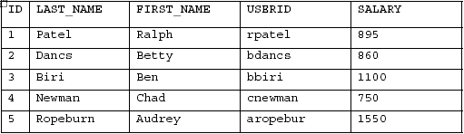

- Rellene la tabla MY_EMPLOYEE con la segunda fila de los datos de ejemplo de la lista anterior. Esta vez, enumere las columnas explícitamente en la cláusula
- Confirme la adición a la tabla.
- Escriba una sentencia INSERT en un archivo de texto llamado loademp.sql para cargar filas en la tabla MY_EMPLOYEE. Concatene la primera letra del nombre con los primeros siete caracteres del apellido para crear el identificador de usuario.
- Rellene la tabla con las dos filas siguientes de los datos de ejemplo ejecutando la sentencia INSERT en el archivo de comandos que ha creado.
- Confirme las adiciones a la tabla.
- Haga que las adiciones de datos sean permanentes.
Actualice y suprima datos en la tabla MY_EMPLOYEE.
- Cambie el apellido del empleado 3 por Drexler.
- Cambie el salario a 1000 para todos los empleados con un salario inferior a 900.
- Verifique los cambios realizados a la tabla.
- Suprima a Betty Dancs de la tabla MY_EMPLOYEE.
- Confirme los cambios realizados a la tabla.
- Valide todos los cambios pendientes.
Controle la transacción de datos a la tabla MY_EMPLOYEE.

- Rellene la tabla con la última fila de los datos de ejemplo modificando las sentencias del archivo de la consulta que realizo en el ejercicio 6.
- Confirme la adición a la tabla
- Marque un punto intermedio en el procesamiento de la transacción.
- Vacíe toda la tabla.
- Confirme que la tabla está vacía.
- Deseche la operación DELETE más reciente sin desechar la operación INSERT anterior.
- Confirme que la nueva fila sigue intacta.
- Haga que la adición de datos sea permanente.

